Ufficio Educazione Fisica e Sportiva di Verona
GIOCHI ACQUATICI 6 GIUGNO 2006(CLASSI prime e materne)
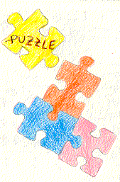


PUZZLE
VASCHINO (80 cm circa di profondità)
Si distribuiranno in acqua tutti i pezzi smontati di un tappetone in gomma. Compito dei bambini: raccogliere i vari “tasselli” e ricostruire il tappeto “galleggiante”. Vince la classe che completa prima il puzzle.

CAVALLUCCI
Le classi si dispongono in fila ai bordi del vaschino.  Il primo bambino/a ha a disposizione un galleggiante di forma tubolare col quale “cavalcherà” fino ad un punto prestabilito e ritornerà indietro per passare il cavalluccio al compagno/a.  Il gioco si conclude quando tutti i cavalieri avranno attraversato il guado. | 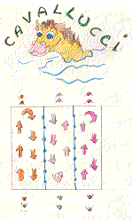

Ufficio Educazione Fisica e Sportiva di Verona
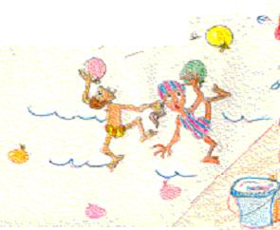

BOMB - BASKET

VASCHINO (80 cm circa di profondità)

In acqua vengono disposti in ordine sparso numerosi palloncini colorati contenenti acqua in varia misura (quindi “diversamente” galleggianti).
Ogni classe deve raccogliere più acqua possibile (cioè più palloncini).
I palloncini raccolti devono essere lanciati in un contenitore a bordo vasca .nei canestri a bordo vasca.

SI PRECISA CHE I GIOCHI SOPRA DESCRITTI SONO SUSCETTIBILI DI VARIAZIONI
E /O ADATTAMENTI IN BASE ALLA TIPOLOGIA DEGLI SPAZI ACQUA A DISPOSIZIONE ED AL LIVELLO DI ACQUATICITA’ DEI PARTECIPANTI.

